ЧЕЛЯБИНСКАЯ ОБЛАСТЬ

АДМИНИСТРАЦИЯ
ЗЛАТОУСТОВСКОГО ГОРОДСКОГО ОКРУГА
РАСПОРЯЖЕНИЕ

20.06.2023 г. | № | 1983-р/АДМ
г. Златоуст
О плане работы Администрации Златоустовского городского округа на 3 квартал 2023 года

Учитывая предложения заместителей Главы Златоустовского городского округа, советников Главы Златоустовского городского округа, руководителей структурных подразделений и отраслевых органов Администрации Златоустовского городского округа:
1. Утвердить план работы Администрации Златоустовского городского округа на 3 квартал 2023 года (приложение).
2. Начальнику отдела по общим вопросам Администрации Златоустовского городского округа (Остапенко Е.Г.) поставить на контроль выполнение настоящего распоряжения.
3. Снять с контроля распоряжение Администрации Златоустовского городского округа от 28.03.2023 г. № 865-р/АДМ «О плане работы Администрации Златоустовского городского округа на 2 квартал 2023 года».
4. Пресс-службе Администрации Златоустовского городского округа (Валова И.А.) разместить настоящее распоряжение на официальном сайте Златоустовского городского округа в сети «Интернет».
5. Контроль за выполнением настоящего распоряжения оставляю за собой.

Рассылка: ООВ - 40, прокуратура, пресс-служба

Глава  Златоустовского городского округа | 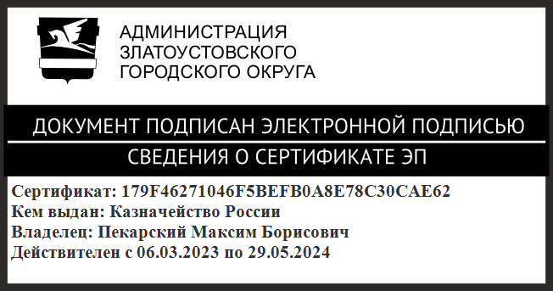 | М.Б. Пекарский

